中国渔船渔机渔具行业协会

简 报

创刊于1992年5月 2017年03月06日
2
秘书处主办 第 期（总第135期）


本 期 导 读
◎ 2017年秘书长（扩大）工作会议在广西召开
◎ 渔船修造业的一颗新星——广西海洋投资集团有限公司调研侧记
◎ 推进团体标准建设 助力会员单位腾飞
◎ 提质增效促发展 地方产业见成效
◎ 农业部部署渔业油价补贴政策调整专项转移支付项目实施工作
◎《浮式金属框架网箱通用技术要求》等四项水产行业标准通过审定

地址：北京市朝阳区南十里居28号院东润枫景6-1-1003
邮编：100016 开户名称：中国渔船渔机渔具行业协会
电话：010-84567905 开户银行：农行北京朝阳路北支行
传真：010-64333249 开户帐号：040101040004531
网址：www.yuchuan.org 电子信箱：chinaycj@163.com


协会动态
2017年秘书长（扩大）工作会在广西召开
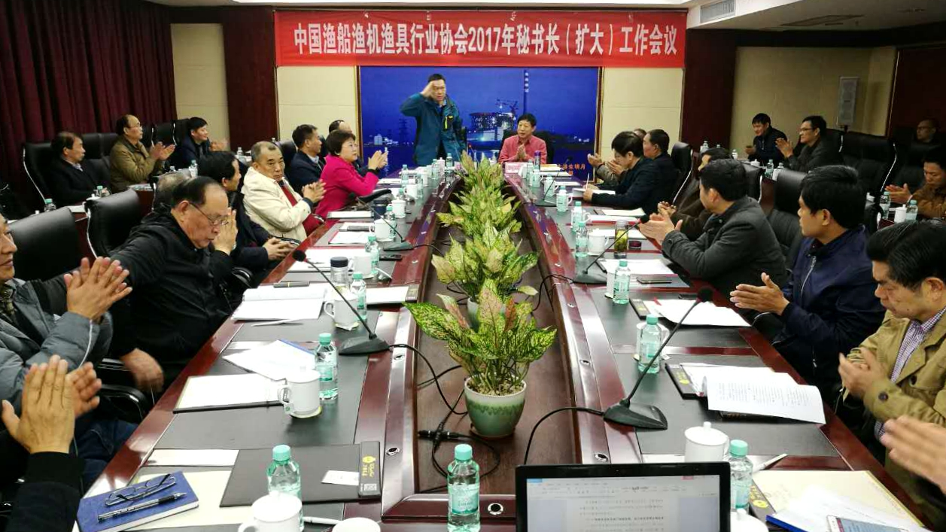
中国渔船渔机渔具行业协会2017年秘书长（扩大）工作会议于2017年2月25日在广西钦州召开。会议的主题是贯彻落实全国渔业渔政工作会议精神和船检局2017年工作要点，探索新形势下如何开拓创新协会工作，交流省市级行业协会工作情况，研究部署协会2017年中心工作，讨论通过渔船渔机渔具行业技术职称评定办法及渔船渔机渔具行业团体标准化管理办法。来自各省市渔船渔机渔具行业协会主要负责人、协会副秘书长、部分副理事长、在桂部分骨干企业代表、协会特别顾问、顾问等40余人出席会议。协会副理事长兼秘书长姚立民主持了会议。
广西区渔船检验局局长陈军应邀到会并致辞。会议听取了各省市协会的工作介绍；通报了关于推进渔船检验检管分离试点的工作情况；部署了2017年协会的主要工作安排；重点讨论通过了《渔船渔机渔具行业专业技术职称评定管理办法（试行）》、《渔船渔机渔具行业团体标准化管理办法（讨论稿）》及“团标委秘书处工作细则”、团体标准化技术委员会组成、团标委近期工作计划等内容。
会议认为，2016年在协会面临改革脱钩的大环境下，各省市级协会紧紧围绕渔业发展中心，配合渔船检验改革部署，结合当地渔船渔机渔具行业的实际，创新工作思路，努力承接政府购买服务，推进行业自律，整治“三无”渔船，推广示范船型，促进产业发展，强化服务功能，开展了富有成效的工作，协会的凝聚力与日俱增。
会议指出，开展渔船渔机渔具行业技术职称评定工作，顺应了国家关于专业技术职称评定改革的需要，是调动渔船渔机渔具行业尤其是广大民营企业工程技术人员的积极性，肯定自身价值，培养人才的重要举措，有着广阔的行业需求，必将得到会员单位的认同。与会代表同意“渔船渔机渔具行业技术职称评定管理办法”在完善的基础上，逐步试行。
会议强调，开展渔船渔机渔具行业标团体标准化工作对构建和完善渔船渔机渔具行业标准化体系，提升渔业装备技术水平、增强会员单位的技术话语权与管理水平，促进行业健康发展，具有很强的现实意义，意义深远。会议讨论通过了“渔船渔机渔具行业团体标准化工作管理办法”、“团体标准化秘书处工作细则”等，同意团体标准化秘书处提出的下一步工作方案。
协会特别顾问刘克宽、刘物开分别就当前渔船检验检管分离改革的思路、协会下一步发展方向等进行了阐述。
此次会议得到了广西新华洋海事技术咨询有限公司的友情资助，在此表示衷心的感谢！
(秘书处)

行业调研
渔船修造业的一颗新星
——广西海洋投资集团有限公司调研侧记
二月的北海乍暖还寒。出席2017年秘书长扩大会议的姚立民秘书长、特别顾问刘物开、刘克宽等一行来到了广西海洋投资集团有限公司就当前渔船修造业如何发展、如何整治三无渔船、如何适应渔船检验检管分离改革及推进渔船建造监理制等问题开展专题调研。
集团董事长李瑞就先生热情接待了调研组一行，介绍了广西海洋投资集团有限公司的基本情况。该集团是一家以金融投资、船舶修造、渔业船舶交易、远洋渔业捕捞、海产品深加工、船员培训等为主要经营业务的民营企业。公司坚持诚信为本、质量兴业、倡导“以人为本”的企业文化，以“诚信、务实、创新”为核心理念，秉承“主业突出、链式运作”的经营模式，贯彻“一带一路”战略和辐射东盟的发展理念。
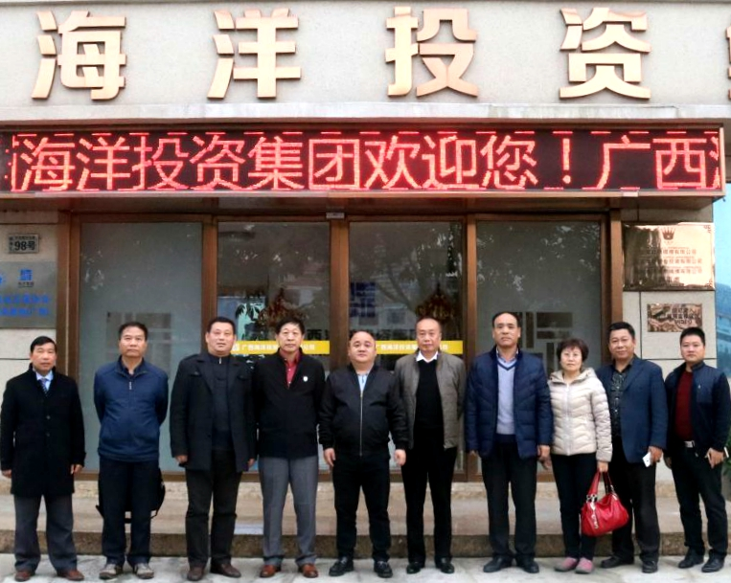
在当前渔船建造业普遍低迷的情况下，集团所属的北海南洋修造船厂却呈现出一派生机盎然的景象，30多艘在建的钢质渔船、玻璃钢渔船，使企业充满发展活力。董事长李瑞就详细介绍了国家油补改革促进老旧渔船更新和鼓励发展远海渔业给广西渔船修造业带来的发展红利。姚立民秘书长要求企业加强渔船建造过程的质量和安全管控，确保渔船建造的质量和安全。
在参观考察渔业船员培训中心、渔业船舶交易中心、渔港码头、双甲板拖网加工渔船的过程中，特别顾问刘物开、刘克宽希望企业抓住当前国家渔业发展战略，适应渔船检验改革的需要，确保渔业船员培训质量，落实检管分离，推进渔船建造监理制，规范行业自律，杜绝三无渔船，落实农业部关于海洋捕捞网具的“两个通告”精神，保证渔船交易的公平公开公正。
广西海洋投资集团有限公司作为广西区有实力、有影响的围绕渔业发展的综合性企业，调研组希望进一步发挥骨干企业的示范带动作用，紧密围绕国家渔业发展产业政策，坚持调结构转方式，在注重经济效益的同时，更要注重社会效益和生态效益，为广西区渔业装备产业和渔业经的健康发展，做出新的更大的贡献。

(秘书处)

团体标准
推进团体标准建设 助力会员单位腾飞
在刚刚结束的协会秘书长工作（扩大）会上，与会代表就协会着手推进“团体标准”工作展开研讨，并对《中国渔船渔机渔具行业团体标准管理办法（讨论稿）》给予充分肯定。纵观我国的渔船渔机渔具行业，限于体制众多标准亟待修制订。
标准的意义影响深远，它是以文件形式发布的统一协定，可用来为某范围内的活动及其结果制定规则、导则或特性定义的技术规范或准则，确保生产能够符合需要。以渔网具织网机制造为例，目前还在使用上世纪八十年代制定的标准。先进的技术面对陈旧的标准，在某种程度上严重妨碍了我国渔业装备水平、企业制造水平的提升。国务院出台了我国制造产业由工业3.0版本即生产自动化向着工业4.0版本的智能化迈进的重大国策。协会在行业力推团体标准的实施，无疑是盘活企业技术创新能力，增加行业“中国制造”的含金量、顺应中央供给侧改革的重要举措。
《中国渔船渔机渔具行业团体标准管理办法（讨论稿）》中对会员单位如何参与修订团体标准的条件与参与形式做了详尽的解释。企业参与团体标准的起草、修改、制定的益处众多，一流企业制标准，二流企业作品牌，三流的企业卖产品。标准可有效地规避竞争，淘汰不符合标准的企业。得标准者得天下，企业参与标准的起草制定，充分说明企业在技术上的竞争实力，在产品制造的技术或工艺方面已形成自有特色，足以引导同类制造技术水平的发展。
在渔船渔机渔具行业中，众多的渔网具制造企业、渔网具编织机械制造企业，热心投入企业标准的制定，这些标准的实施向公众展示了企业在技术发展中的主导地位。有了规矩成就了方圆，掌握了规则的制定权就拥有规则的话语权，企业将拥有自主知识产权的技术或对己有利的技术写进标准。一旦这样的技术成为标准，必将对整个行业的技术发展产生深远的影响。
在制订标准过程中，企业可先了解标准核心内容，尤其是参与起草制定标准的企业使用自己的技术指标，在标准实施时候，涉标调整幅度小。在同类产品的市场竞争中抢占先机。现在的市场，客户更加注重企业形象及合作前途。企业参与标准起草证明了企业在行业内的重要地位。事实证明：一些中小型企业一夜之间蹿红是在标准等方面下足了功夫，把企业升级的模式确立在软件升级上的结果。
企业积极参与团体标准修制订益处不胜枚举，期待会员单位能够重视协会团体标准的工作，积极投身参与其中。
(秘书处)

重点报道
提质增效促发展 地方产业见成效
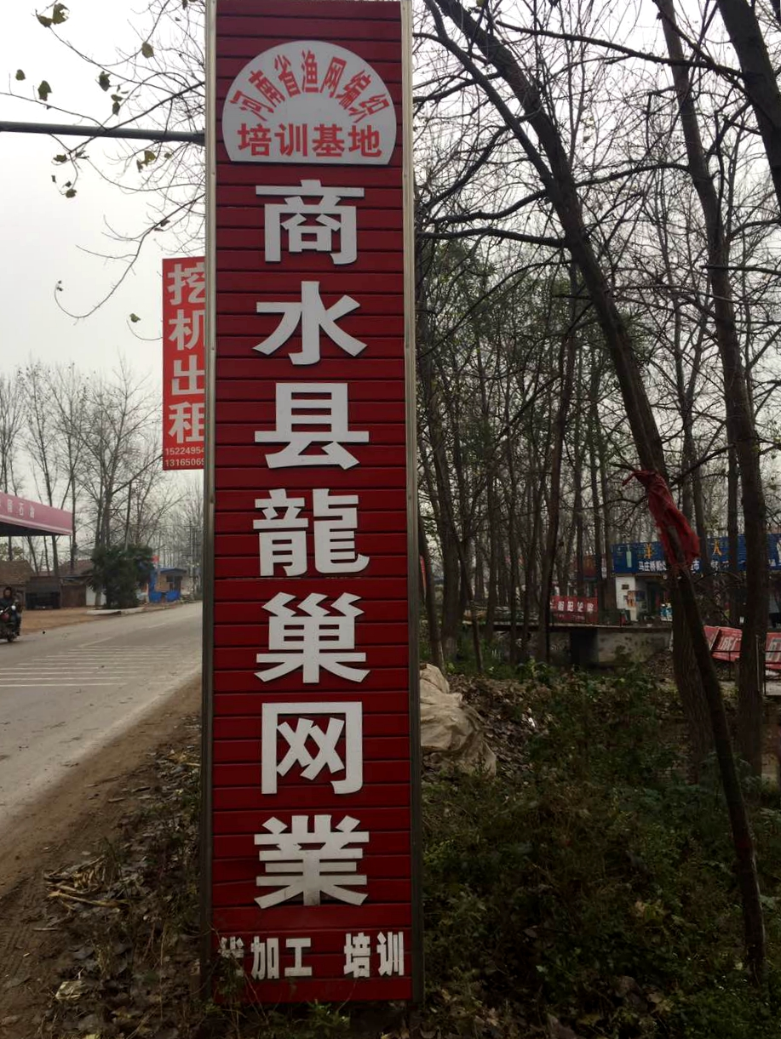
近日，央视整点新闻报导了河南周口市商水县地区渔网具产业链的发展，协会会员单位商水县龙巢网业法人罗国昌接受新闻采访。商水县龙巢网业为当地渔网具龙头企业，在国家阳光政策的扶持下，企业主动参与县政府党委牵头的商水县脱贫致富计划。通过不断的努力，以点带面，在发挥农村剩余劳动力、增产创收、优化产品、重视环境保护等诸多方面初见成效。
罗国昌受浙江兰溪加工渔网具活动启发，萌生带领家乡闲置人员共同致富的想法，于2005年创办了渔网加工厂。劳动力资源丰富加之各地渔业丰收，成就了现在的商水县龙巢网业。企业坚持诚信待客，产品出口到俄罗斯，同十余省份的三十个县市水产公司建立合作关系。养殖捕捞用具产品从最初的单一品种发展到现在的百余种。龙巢网业带领全县4000多名妇女及周边县市两万多名编织人员实现就业创收，用她们勤劳的双手编织中国梦，为国家“十三五规划纲要”全县脱贫摘㡌工作添砖加瓦、现已发展全乡180多家贫困户入股分红、十五个行政村600多名在职在岗的贫困人员实现就业。
本次央视重点报道了商水县地区的渔网具链的发展进程，以生产网坠产品为例，从早期粗放野蛮的个体生产经营到现在集中式提质增效、注重环保的生产方式。折射了产品升级蜕变的历程。中共中央国务院在今年年初发表的一号文中，重点强调农业供给侧结构性改革，渔船渔机渔具行业的生产企业也同样面临着去产能、提质增效的改革阵痛局面，央视新闻的集中报导促进了渔网具行业改革的步伐。
(商水县龙巢网业 罗国昌供稿)

补贴政策
农业部部署渔业油价补贴政策调整
专项转移支付项目实施工作
一、“专项转移支付”首次启动
2016年是自渔业油补政策调整启动以来，第一次实施专项转移支付项目，为做好政策落实和项目实施工作，提髙资金使用效益，农业部于近日印发了《农业部办公厅关于做好2016年国内渔业油价补贴政策调整专项转移支付项目实施工作的通知》[农办渔〔2016〕 81号]。该“通知”在农业部网站可检索到。
二、“专项转移支付”主要精神
“通知”就项目任务、项目实施有关规定、项目实施监管等三大方面作了详尽阐述。要求各地严格桉相关要求做好项目实施工作。一是严格执行补助期限和实施范围，对列入补助范围的给予补助；二是严格执行补助标准，按照补助上限或规定的补助资金比例予以补助；三是严把项目评审、验收.公示关，分类拨付项目补助资金；四是做好渔船报废拆解与海洋捕捞渔民减船转产，渔船渔港动态监控管理系统建设的衔接和统一标准工作。并要求各地加强对项目实施的监督管理。一是加强组织领导，落实项目管理分工；二是加强项目实施日常监管，定期报送项目进展情况；三是加强项目资金使用监管，确保项目资金使用安全；四是推动实施项目绩效考核管理，加强项目督导检査。
三、“专项转移支付”相关链接：
2015年，经国务院同意，财政部、农业部决定对国内渔业油价补贴政策进行调整，将油价补贴资金中的20%。由中央统筹，以专项转移支付形式统筹用于支持海洋捕捞渔民减船转产、渔船报废拆解、海洋捕捞渔船更新改造、人工鱼礁建设，渔港航标等公共基础设施建设、深水抗风浪养殖网箱，海洋渔船通导与安全装备建设。近期.财政部陆续下发通知，已全部下达2016年中央财政国内渔业油价补贴政策调整专项转移支付资金。
（秘书处）

水产标准
《浮式金属框架网箱通用技术要求》等
四项水产行业标准通过审定
11月21日，全国水产标准化技术委员会在海口市组织召开了《浮式金属框架网箱通用技术要求》等四项水产行业标准审定会。该四项行业标准一致通过审定。全国水产标准化技术委员会秘书长房金岑、海南省海洋与渔业厅政策法规处副处长候晋封、渔具及渔具材料分技委委员代表、标准起草人代表以及特邀专家等20余人参加会议。会议由全国水产标准化技术委员会渔具及渔具材料分技术委员会秘书长石建高研究员主持。
《浮式金属框架网箱通用技术要求》《合成纤维渔网线试验方法》《蟹笼通用技术要求》《渔用聚酰胺经编网通用技术要求》四项行业标准由东海水产研究所、三沙美济渔业开发有限公司、山东好运通网具科技股份有限公司等单位起草。四项行业标准的制修订将有利于相关产业的规范化和规模化生产，为行业管理部门监督管理提供技术支撑，为渔业安全生产及健康发展做出贡献。 (秘书处摘编)

